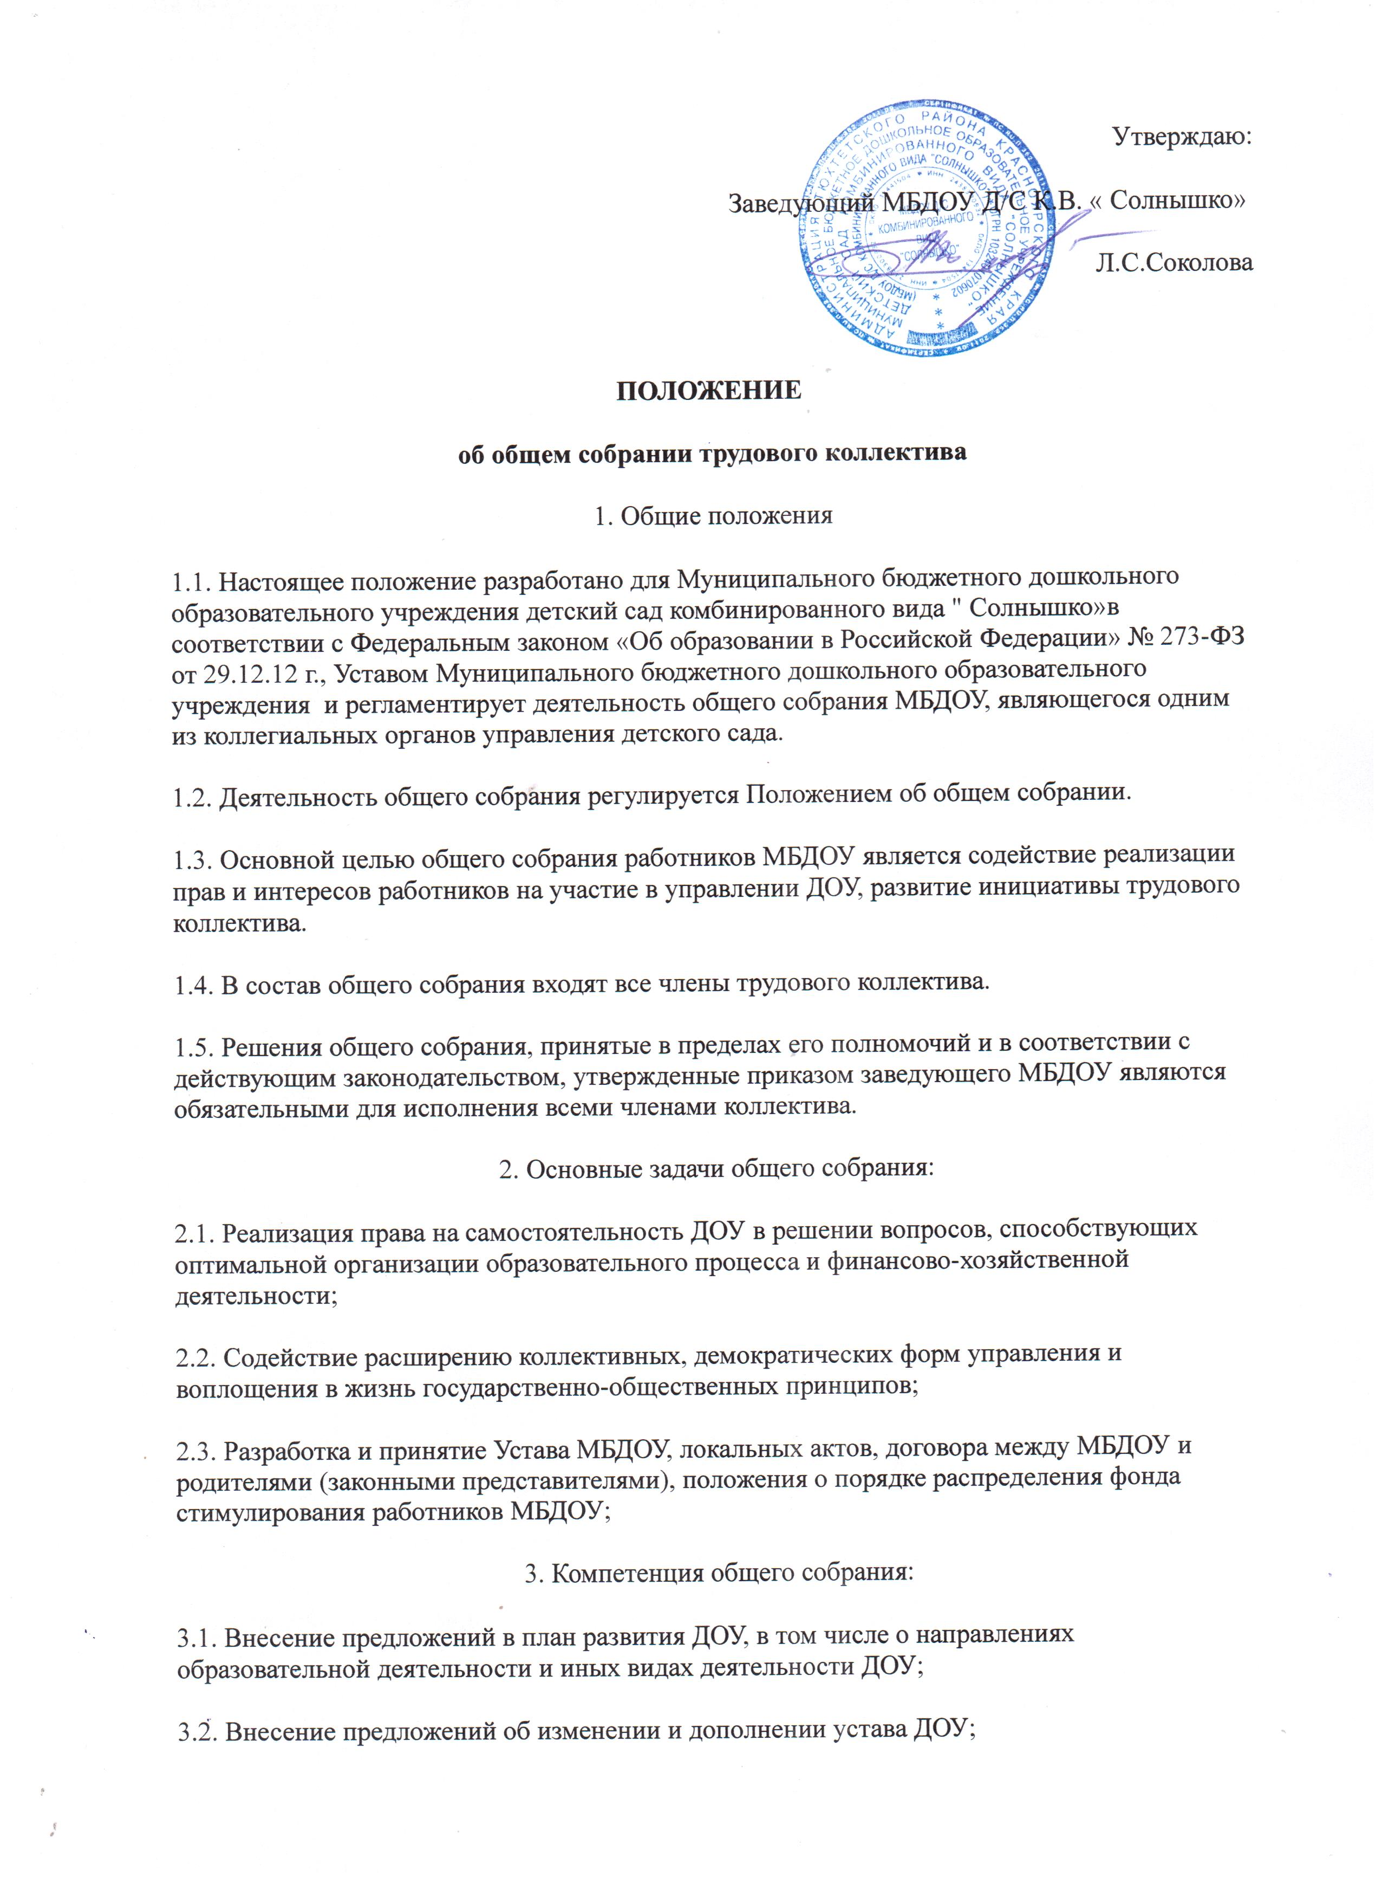3.3. Утверждение правил внутреннего трудового распорядка ДОУ, положения об оплате труда работников и иных локальных нормативных актов в соответствии с установленной

компетенцией по представлению заведующего ДОУ;

3.4. Принятие решения о необходимости заключения коллективного договора;

3.5. Избрание представителей работников в комиссию по трудовым спорам;

3.6. Поручение представления интересов работников профсоюзной организации либо иному представителю;

3.7. Утверждение требований в ходе коллективного трудового спора, выдвинутых работниками ДОУ или их представителями;

3.8. Создание необходимых условий, обеспечивающих безопасность получения образования, воспитания детей;

3.9. Организация питания воспитанников и работников ДОУ.

4. Права общего собрания

4.1. Действовать от имени ДОУ по вопросам, отнесенным к его компетенции;

4.2. Вносить предложения по дальнейшему совершенствованию работы МБДОУ;

4.3. Каждый член общего собрания имеет право:

- высказывать свое мотивированное мнение, которое должно быть занесено в протокол;

5. Обязанности общего собрания

5.1. Общее собрание несет ответственность:

- за принятие решений по каждому рассматриваемому вопросу с указанием ответственных лиц и сроков исполнения;

- за выполнение не в полном объеме или невыполнение закрепленных за ним задач и функций;

- за соответствие принимаемых решений законодательству Российской Федерации, нормативным правовым актам.

6. Организация работы общего собрания

6.1. Общее собрание действует бессрочно и включает в себя работников ДОУ на дату проведения общего собрания, работающих на условиях полного рабочего дня по основному месту работы ДОУ;

6.2. Общее собрание проводится не реже 2 раз в год. Решение о созыве общего собрания работников принимает заведующий ДОУ.

6.3. Общее собрание считается состоявшимся, если на нем присутствовало более половины работников ДОУ;

6.4.Решения общего собрания принимаются простым большинством голосов и оформляются протоколом. Решения являются обязательными, исполнение решений организуется заведующим ДОУ. Заведующий отчитывается на очередном общем собрании работников об исполнении и (или) о ходе исполнения решений предыдущего общего собрания. Решения по вопросам о внесении предложений об изменении и дополнении устава ДОУ, утверждения правил внутреннего трудового распорядка ДОУ, принимаются большинством голосов в две трети.

7. Делопроизводство общего собрания

7.1. Заседания общего собрания работников МБДОУ оформляются протоколом.

В протоколе фиксируется:

- дата проведения общего собрания;

- количественное присутствие (отсутствие) членов трудового коллектива;

- приглашенные на общее собрание (ФИО, должность);

- повестка дня;

- ход обсуждения вопросов;

- предложения, рекомендации и замечания членов трудового коллектива и приглашенных лиц;

- решение

7.2. Протоколы подписываются председателем и секретарем общего собрания;

7.3. Нумерация протоколов ведется от начала календарного года;